Nama : Gelar Dhiya Murfid
NPM : 2114201024
PS : Sumberdaya Akuatik

Statistika Dasar (Uji Lanjut)

Tugas 1

Mahasiswa | Matematika | Statistika | Limnologi | MKA
Andi | 68 | 57 | 73 | 61
Rina | 83 | 94 | 91 | 86
Budi | 72 | 81 | 63 | 59
Siska | 55 | 73 | 77 | 66
Dina | 92 | 68 | 75 | 87
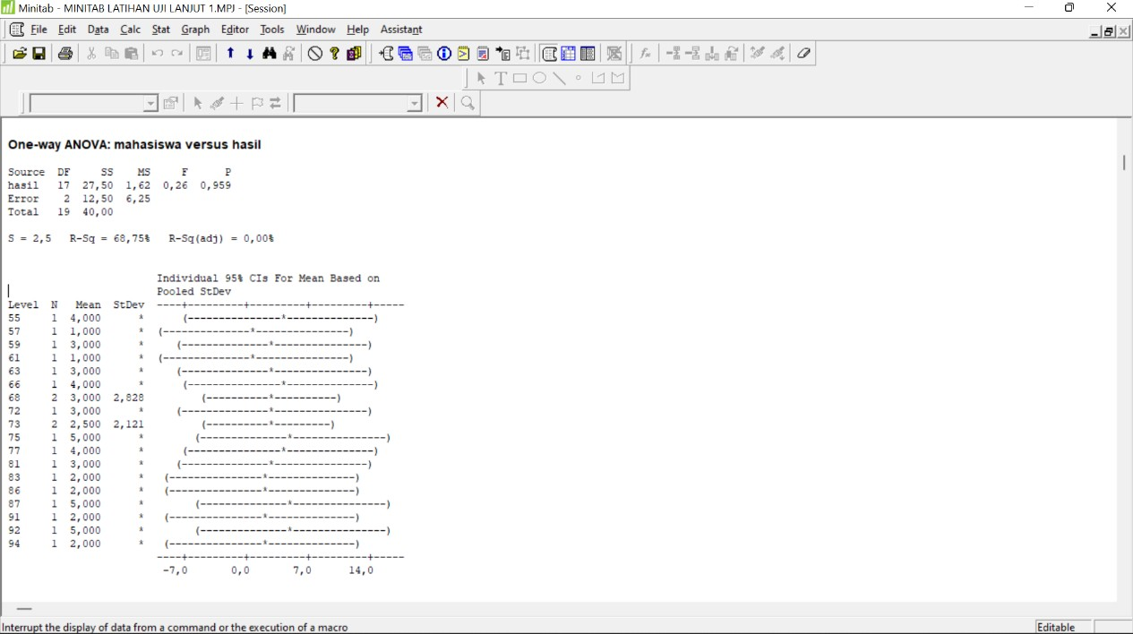

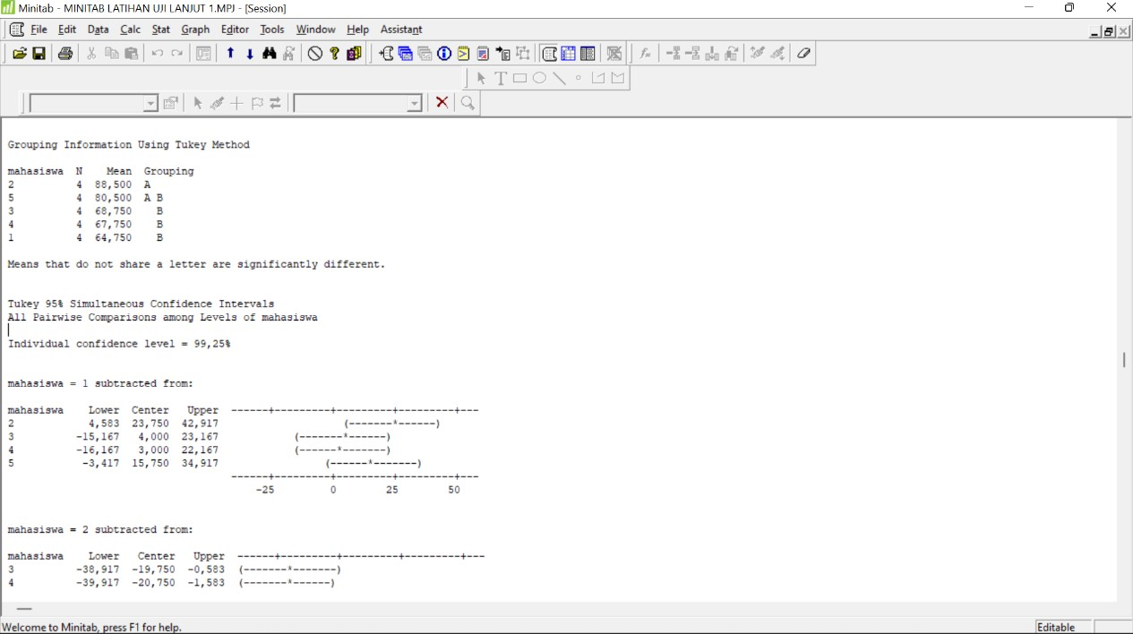
- Tukey Method

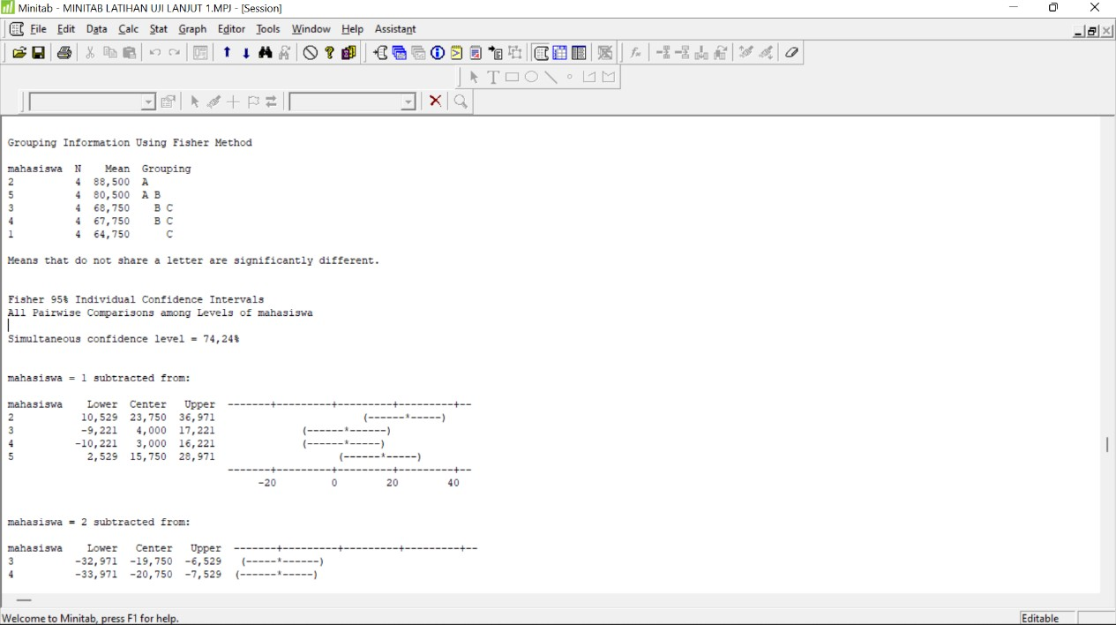
- Fisher Methods

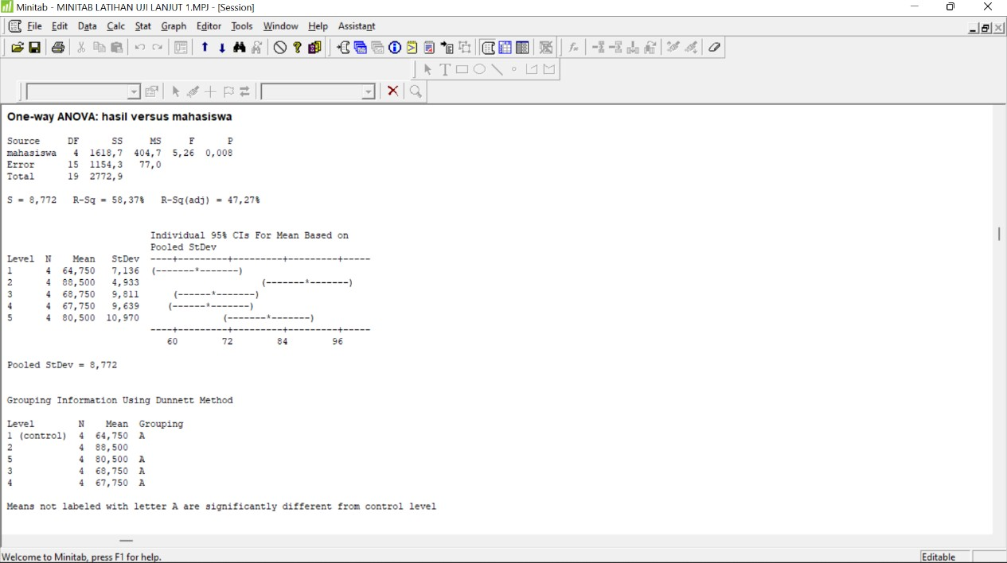
- Dunnet Method

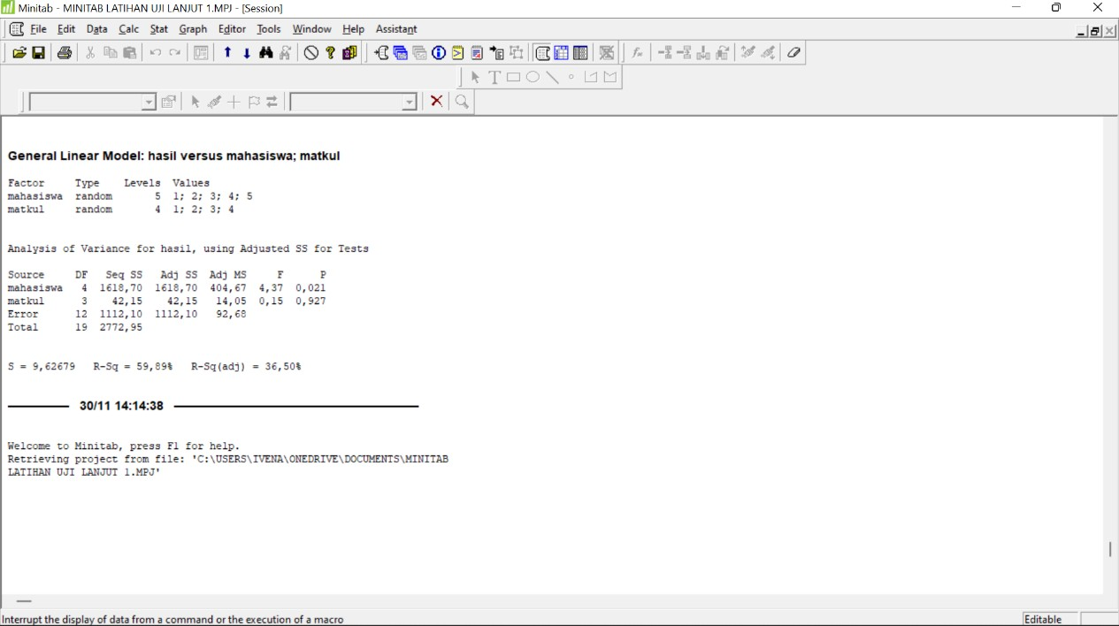
- General Linear Model
Hipotesis :
H0 : Residual berdistribusi normal
H1 : Residual tidak berdistribusi normal P<α → Tolak H0
0,008 < 0,05
Kesimpulan : Karena nilai p kurang dari tingkaat signifikan (α) sebesar 5% atau 0,05,maka dapat disimpulkan bahwa residual tidak menyebar atau berdistribusi normal.

Tugas 2

Jenis pakan | A | B | C
Pakan A | 150 | 200 | 220
Pakan A | 190 | 240 | 170
Pakan A | 120 | 180 | 140
Pakan B | 170 | 240 | 260
Pakan B | 100 | 180 | 190
Pakan B | 130 | 220 | 210
Pakan C | 90 | 120 | 100
Pakan C | 120 | 150 | 50
Pakan C | 60 | 100 | 80
Pakan D | 140 | 210 | 190
Pakan D | 80 | 160 | 150
Pakan D | 110 | 140 | 120

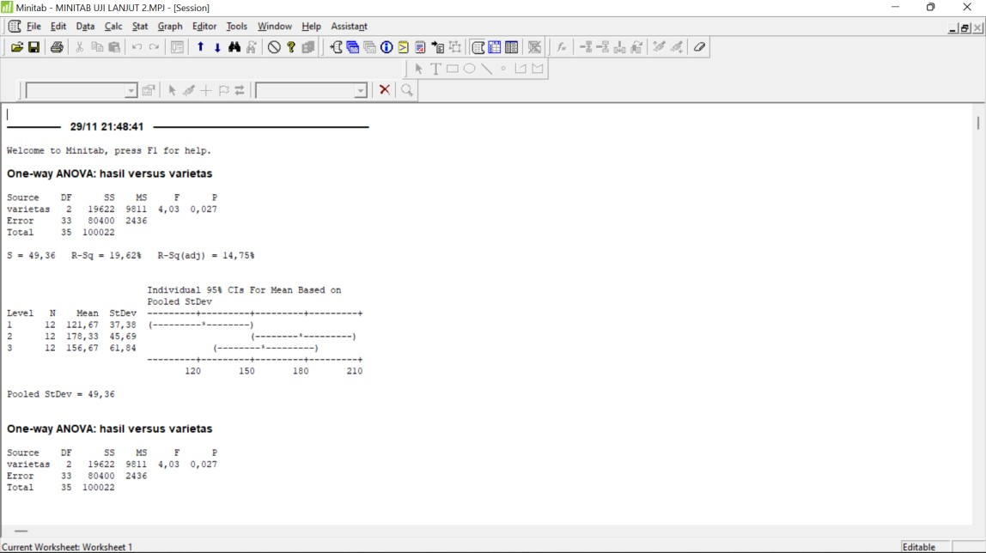

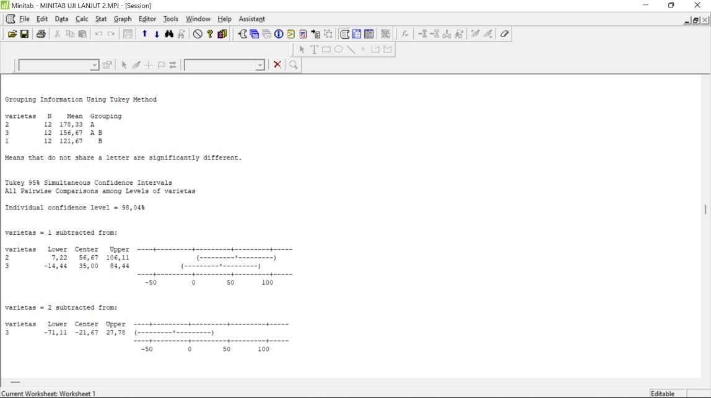
- Tukey Method

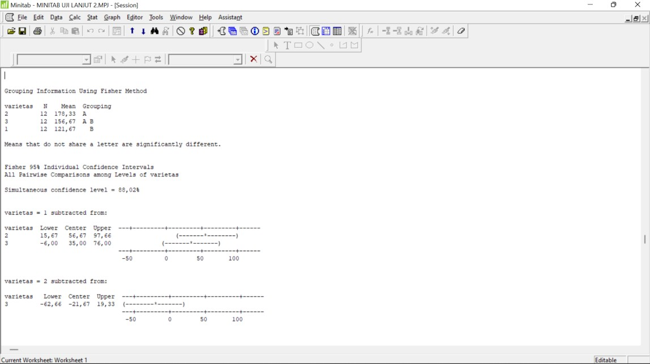
- Fisher Method

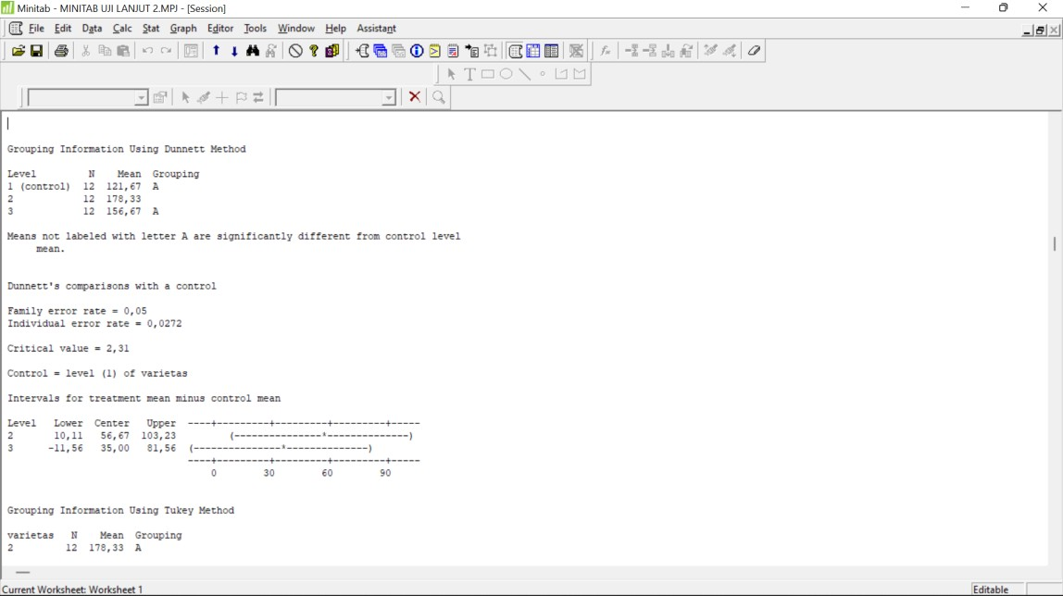
- Dunnett Method

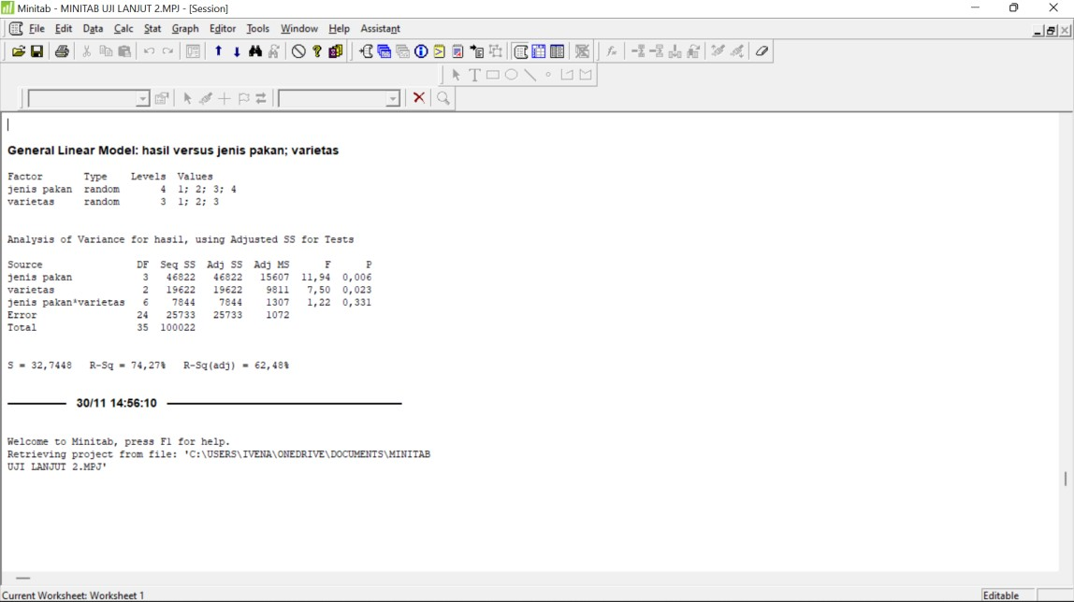
- General Linear Model

Hipotesis:
H0 : Residual berdistribusi normal
H1 : Residual tidak berdistribusi normal P<α → Tolak H0
0,027 < 0,05

Kesimpulan : Karena nilai p kurang dari tingkaat signifikan (α) sebesar 5% atau 0,05, maka dapat disimpulkan bahwa residual tidak menyebar atau berdistribusi normal.

